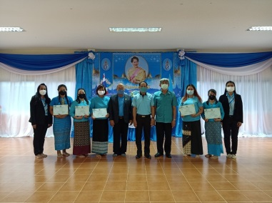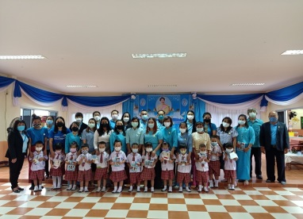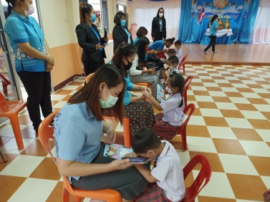

**นายณัทพงศ์ ปุรารัตน์  
นายกองค์การบริหารส่วนตำบลธารทอง**

องค์การบริหารส่วนตำบลธารทอง นำโดยท่าน นายกณัทพงศ์ ปุรารัตน์ จัดกิจกรรมวันแม่แห่งชาติ   
ณ ศูนย์พัฒนาเด็กเล็กตำบลธารทอง วันที่ 11 สิงหาคม 2564

ประจำเดือน สิงหาคม พ.ศ.๒๕๖๔

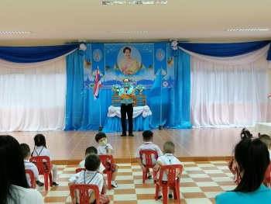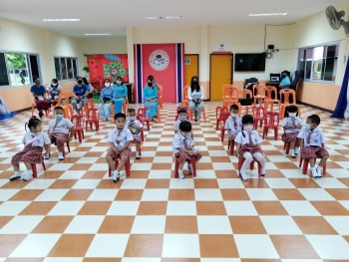

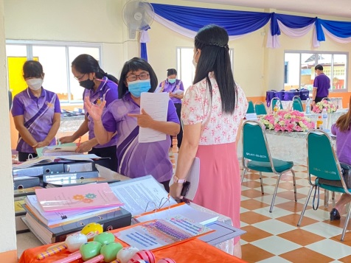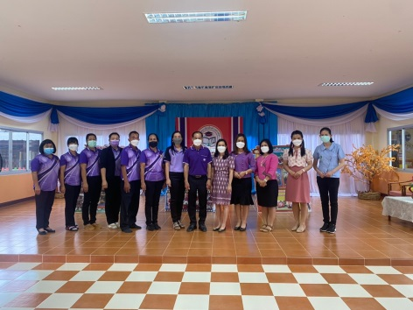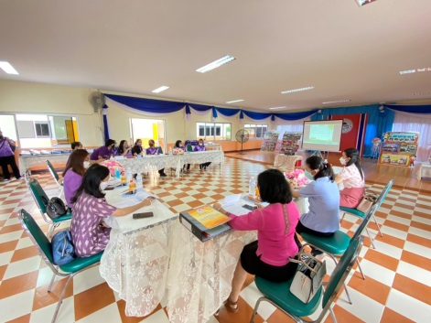

ศูนย์พัฒนาเด็กเล็กตำบลธารทองรับการตรวจประเมินมาตรฐานสถานพัฒนาเด็กปฐมวัยจากคณะกรรมการ  
ประเมินมาตรฐานสถานพัฒนาเด็กปฐมวัย ณ ศูนย์พัฒนาเด็กเล็กตำบลธารทอง วันที่ 17 สิงหาคม 2564

**นายณัทพงศ์ ปุรารัตน์   
นายกองค์การบริหารส่วนตำบลธารทอง**

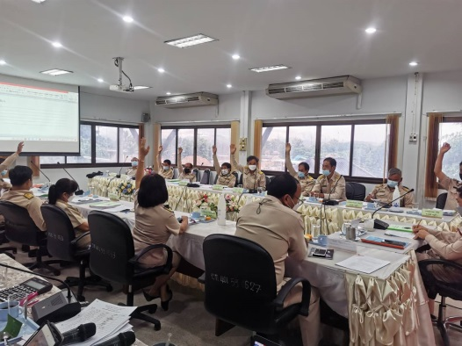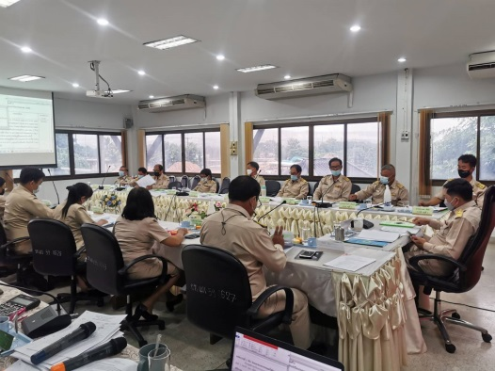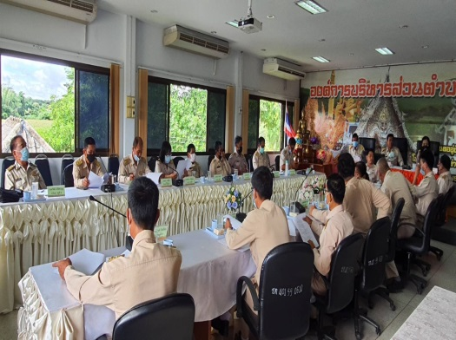

การประชุมสภาอบต.ธารทอง สมัยสามัญ สมัยที่ 3 ประจำปี 2564 ครั้งที่ 2 วันที่ 16 ส.ค.2564 และ การประชุมสภาอบต.ธารทอง สมัยสามัญ สมัยที่ 3 ประจำปี 2564 วันที่ 11 ส.ค.2564 ณ ห้องประชุมสภาองค์การบริหารส่วนตำบลธารทอง

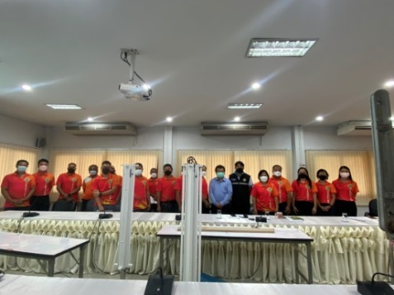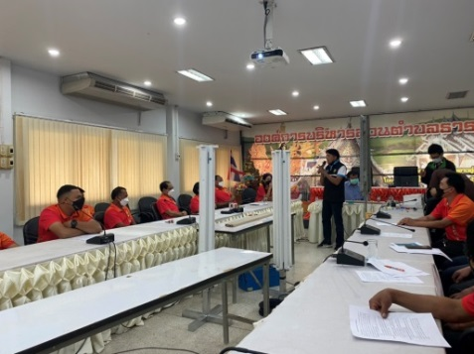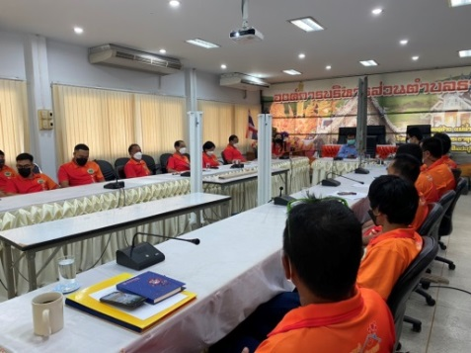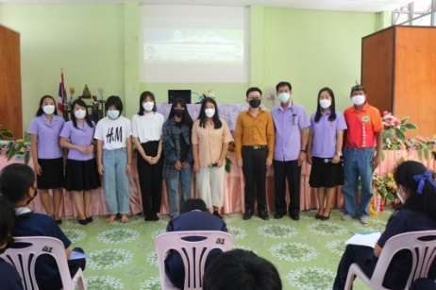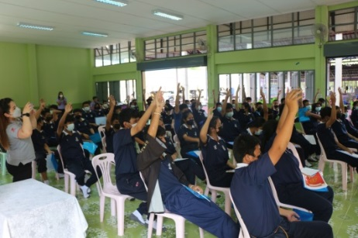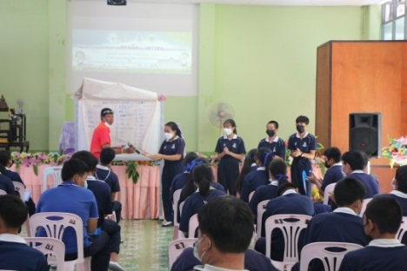

การฝึกอบรมการสร้างเสาฆ่าเชื้อ UV-C เพื่อยับยั้งการทำงานของเชื้อโรคบนพื้นผิววัตถุต่างๆ และอากาศ โดย วิทยากร  
จาก ม.ราชมงคล และ อบต.ทรายขาว ณ ห้องประชุมองค์การบริหารส่วนตำบลธารทอง วันที่ 25 สิงหาคม 2564

องค์การบริหารส่วนตำบลธารทอง ร่วมกับ โรงเรียนธารทองวิทยา (ป่าราก) บ้านพักเด็กและครอบครัวจังหวัดเชียงราย ดำเนินการโครงการพัฒนาศักยภาพสภาเด็กและเยาวชนตำบลธาร ทอง เพื่อเสริมสร้างภาวะผู้นำและส่งเสริมการจัดประสบการณ์การเรียนรู้ ให้เด็กและเยาวชนได้แลกเปลี่ยนเรียนรู้และแชร์ประสบการณ์ต่างๆ   
ณ โรงเรียนธารทองวิทยา (ป่ารวก) วันที่ 27 สิงหาคม 2564

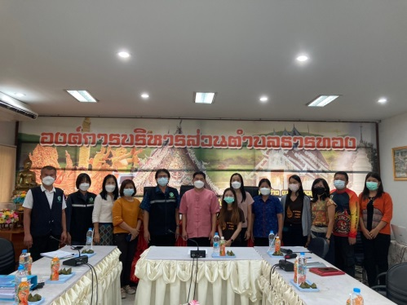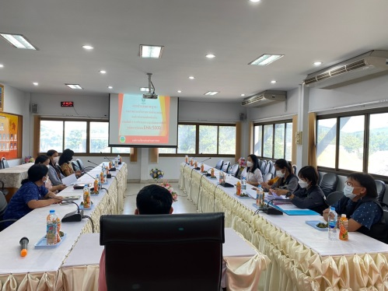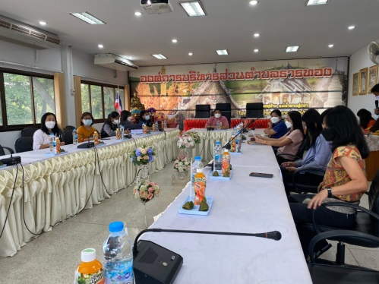

องค์การบริหารส่วนตำบลธารทอง รับการตรวจประเมินการพัฒนาคุณภาพ ระบบบริการอนามัยสิ่งแวดล้อม (Environmental Health Accreditation : EHA) ณ ห้องประชุมองค์การบริหารส่วนตำบลธารทอง วันที่ 20 ส.ค.2564

|  |  |  |  |  |  |  |  |
| --- | --- | --- | --- | --- | --- | --- | --- |
| สรุปรายงานทางการเงิน ประจำปี 2564 ข้อมูล ณ วันที่ 1 ตุลาคม 2563 ถึง วันที่ 31 สิงหาคม 2564 | | | | | | | |
| รายรับทั้งหมด | **จำนวน** | **39,767,967.14** | **บาท** | **รายจ่ายทั้งหมด** | **จำนวน** | **33,829,563.12** | **บาท** |
| 1.รายได้จัดเก็บเอง |  | 42,176.31 | **บาท** | **1.งบบุคลากร** |  | 10,987,461 | **บาท** |
| 2.ภาษีจัดสรร |  | 16,918,951.86 | **บาท** | **2.งบดำเนินการ** |  | 5,337,611.23 | **บาท** |
| 3.เงินอุดหนุนทั่วไป |  | 22,480,570.37 | **บาท** | **3.งบลงทุน** |  | 2,422,185.21 | **บาท** |
| 4.เงินอุดหนุนเฉพาะกิจ /ระบุวัตถุประสงค์ |  | 57,960 | **บาท** | **4.งบกลาง** |  | 13,681,345.68 | **บาท** |
| 5.รายได้จากทรัพย์สิน |  | 87,082 | **บาท** | **5.เงินอุดหนุน** |  | 1,343,000 | **บาท** |
| 6.รายได้เบ็ดเตล็ด |  | 77,584 | **บาท** | **6.เงินอุดหนุนเฉพาะกิจ /ระบุวัตถุประสงค์** |  | 57,960 | **บาท** |
| 7.ค่าธรรมเนียมค่าปรับและใบอนุญาต |  | 103,110.60 | **บาท** | **7.รายจ่ายอื่น** |  | - | **บาท** |
| 8.หมวดรายได้จากทุน |  | 532 | **บาท** |  |  |  |  |

องค์การบริหารส่วนตำบลธารทอง รับการตรวจประเมินการพัฒนาคุณภาพ ระบบบริการอนามัยสิ่งแวดล้อม (Environmental Health Accreditation : EHA) ณ ห้องประชุมองค์การบริหารส่วนตำบลธารทอง วันที่ 20 ส.ค.2564